Гр. ІО-63, Кошель Максим Олександрович

Лабораторна робота № 3
Тема: Розв’язати рівняння, основну частину операцій”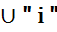.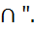
Виконати на ПВЕМ.
Завдання: Рівняння:
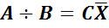
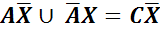
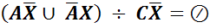
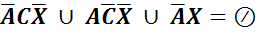
Відповідь:
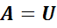
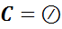
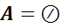
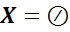
Виконання на Pascal:
program dm_lab_3;
type
tindex = 1..10;
tarray = array [tindex] of byte;
var
a,b,nb,na,res,res_1,res_2:tarray;
q,n,z,x,w:byte;
procedure unification;
var i,t,n:byte;
begin
writeln('Please input ensemble');
read(n);
for i:=1 to n do begin
read(t);
a[t] := 1;
end;
read(n);
for i:=1 to n do begin
read(t);
b[t] := 1;
end;
read(n);
for i:=1 to n do begin
read(t);
nb[t] := 1;
end;
read(n);
for i:=1 to n do begin
read(t);
na[t] := 1;
end;
end;
procedure sumation(var res_1,q,w:tarray);
var
i:byte;
begin
for i:=1 to 10 do begin
res_1[i] := q[i] or w[i];
end;
end;
procedure confluence(var res_1,res_2,q,w,z,x:tarray);
var
i:byte;
begin
for i:=1 to 10 do begin
res_1[i] := q[i] and w[i];
end;
for i:=1 to 10 do begin
res_2[i] := x[i] and z[i];
end;
end;
procedure ravenstvo(var pustoe_mnogestvo:string);
begin
writeln(‘Please input pustoe mnogestvo’);
readln(pustoe_mnogestvo);
for i:=1 to n do begin
for j:=1 to n do begin
assign(pustoe_mnogestvo);
reset(pustoe_mnogestvo);
end;
close(pustoe_mnogesvo);
end;
writeln(‘pustoe_mnogestvo’,pustoe_mnogestvo);
end;

begin
unification;
confluence( res_1,res_2);
sumation(res,a,res_1);
for i:=1 to n do begin
writeln(res_1);
wrietln(res);
end;
readln;
end.

